Фамилия, имя __________________________________________ Класс______________

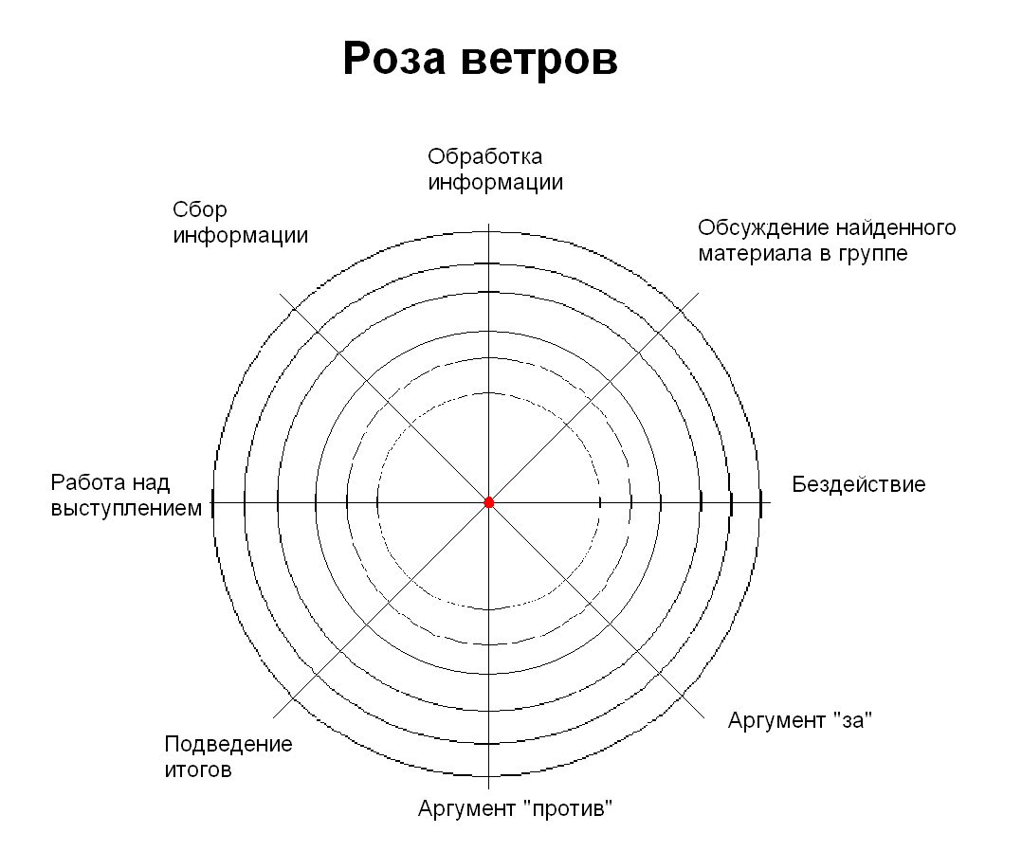

Роза ветров заполняется каждым участником группы каждый день. Каждая окружность – это один день работы. Дни идут от самого большого круга к центру. Центр рисунка – это день сдачи отчета о проделанной работе.

